**Plusy odzysku wody szarej**

**Oszczędności w gospodarstwie domowym można dokonywać na wiele sposobów. Jednym z nich jest instalacja systemu rekuperacji wody. To rozwiązanie posiada wiele zalet które motywują właścicieli domów do wcielenia rekuperacji w życie. Plusy odzysku wody szarej poznasz za pośrednictwem poniższego artykuły.**

**Rekuperacja wody jednym ze sposobów na oszczędności**

System rekuperacji wody może przyczynić się do polepszenia sytuacji finansowej gospodarstwa domowego. Rozwiązanie to coraz częściej można spotkać w wielu polskich domach ze względu na korzyści, które ze sobą niesie. I choć decydując się na nie musimy ponieść koszty inwestycji to **plusy odzysku wody szarej** z pewnością rekompensują wszelkie nakłady z tego tytułu. Wśród występujących zalet można przytoczyć tańsze opłaty za ciepłą wodę. Rekuperacja polega na odzysku ciepła generowanego przez zużytą wodę i ponowne wprowadzenie jego w obieg w przypadku nowej wody. W przypadku użytkowania wody przez wieloosobową rodzinę [plusy odzysku wody szarej](https://www.ecomax.pl/porady-i-wskazowki/080720-zalety-rekuperacji-wody-korzysci-odzysku-wody-szarej) mogą być widoczne zaskakujące szybko.

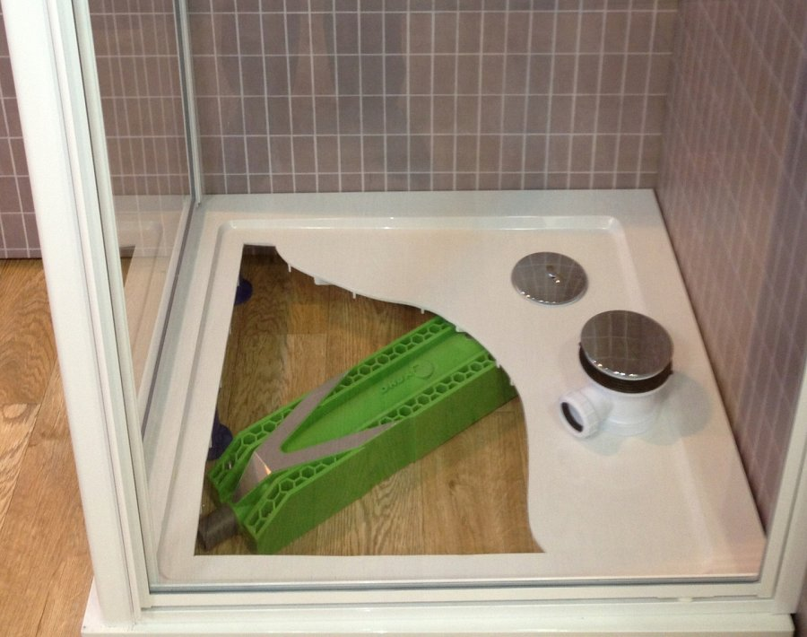

**Plusy odzysku wody szarej mogą znacząco wpłynąć na wydatki domu i przedsiębiorstwa**

Rekuperatory wody sprawdzają się szczególnie w przypadku miejsc publicznych, jak siłownie, baseny, czy też obiekty sportowe. W ich przypadku zużycie wody utrzymuje się na wysokim poziomie, a pozyskanie utraconej energii wydaje się być bardzo racjonalną formą oszczędności. Dlatego też rozwiązanie jakim jest rekuperacja wody rekomendowane jest nie tylko posiadaczom domów, ale także przedsiębiorstwom posiadającym duże zużycie wody. *Plusy odzysku wody szarej* w ich przypadku spowodują zapewne zwiększenie oszczędności.